Temat tygodnia:” WIELKANOC”
Temat dnia: „Pisanki – ozdobne jajka”

- Ćwiczenie graficzne „Baba wielkanocna”.

Dziecko dorysowuje rodzynki na rysunku babki (załącznik nr 1), koloruje rysunek, może też dorysować obok babki dowolny element święconki.
Podczas pracy lub po jej zakończeniu razem z rodzicem powtarza tekst rymowanki:

Baba wielkanocna na stoliku stała.
Garść rodzynek do niej moja mama dała.

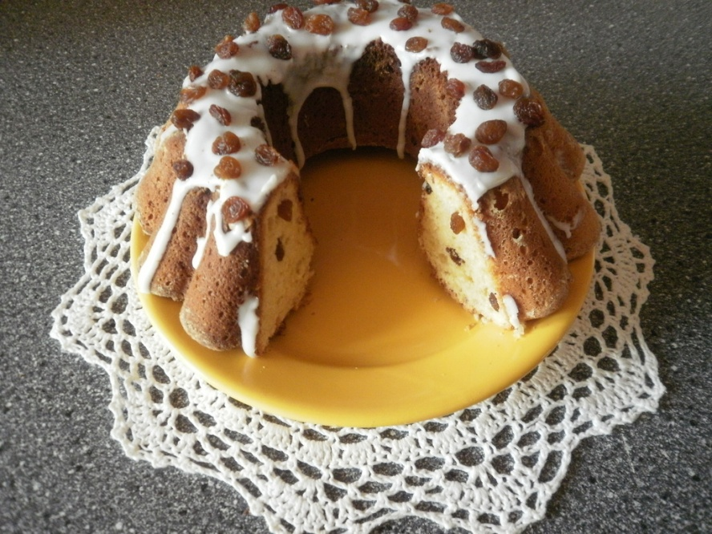

- Zabawa „O której pisance mówię?”

Rodzic opisuje słownie pisankę, a dziecko wskazuje właściwą. Można też zamienić się rolami. Jest to dobra okazja, aby utrwalić nazwy kolorów, zachęcić dziecko do wypowiadania się.

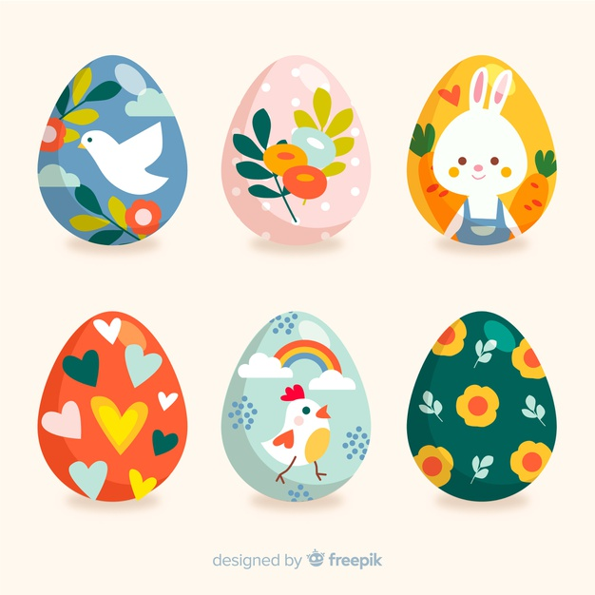

- Zabawa bieżna „Bieg z pisanką”.

Najpierw należy zbudować tor, po którym będzie biegło dziecko. Ustawiamy w pewnej odległości od siebie krzesła, bądź poduchy, albo duże klocki. Demonstrujemy jak należy biec między przeszkodami, dajemy dziecku piłeczkę lub pisankę i … start! Możemy też zrobić dwa tory i pobiec razem z dzieckiem, albo zachęcić starsze rodzeństwo. Można też taki tor zbudować na własnym podwórku, wykorzystując np. zabawki z piaskownicy zamiast krzeseł.

A jeśli dziecko znudzi się tym torem to może coś takiego?

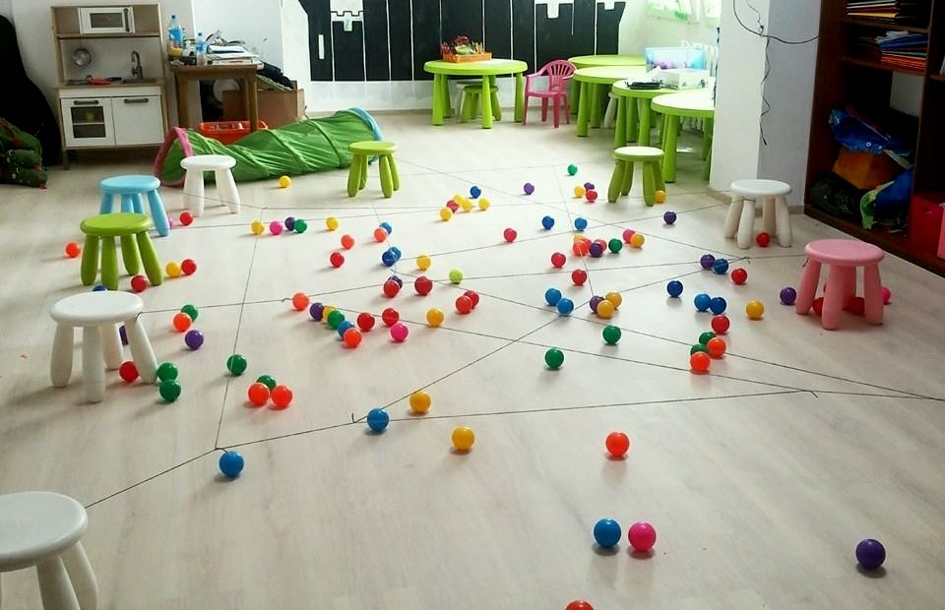

https://mojedziecikreatywnie.pl/2015/06/w-sieci-zabawy/

- Praca plastyczna „Moja pisanka”.

W sieci można znaleźć bardzo dużo pomysłów jak zrobić pisanki, w jaki sposób pomalować, ozdobić rysunek przedstawiający jajko. Im młodsze dziecko tym praca powinna być jak najmniej skomplikowana, chodzi o to, aby efekt osiągnąć w miarę szybko (dziecko nie powinno się zmęczyć). Po wykonaniu pracy doceńmy wysiłek dziecka, pochwalmy je przed rodziną, zawieśmy obrazek w widocznym miejscu. W przedszkolu dzieci często pytają, czy wiemy, który obrazek wiszący w naszej galerii wykonały, i są dumne, kiedy się je pochwali.

Proponujemy zatem, aby jajo (załącznik nr 2) ozdobić np. palcami umoczonymi
w farbie, albo flamastrami – dają one szybki efekt, nie wymagają dużego napięcia mięśni. Jeśli włożymy kartkę w gładką, sztywną koszulkę, to możemy to samo jajo ozdabiać za pomocą flamastrów wiele razy, po starciu wzorków wacikiem zmoczonym spirytusem salicylowym.

- Zabawa ruchowa „Cicho – głośno”.
Przy cichych dźwiękach bębenka, grzechotki (można wykorzystać też wczorajszą piosenkę „Pisanki”) dziecko – kurczątko siedzi w przysiadzie i śpi, głowa jest wtulona w ramiona; przy głośnych dźwiękach – dziecko porusza się szybko po wyznaczonym terenie.

- Tworzenie listy atrybutów do słowa ciasto.
W najbliższym czasie, może nawet dzisiaj będziecie Państwo piec ciasta, jest to dobra okazja, aby zachęcić dzieci do tworzenia jak największej liczby słów określających ciasto. Dziecko może obejrzeć ciasto, powąchać, spróbować i … opisać.

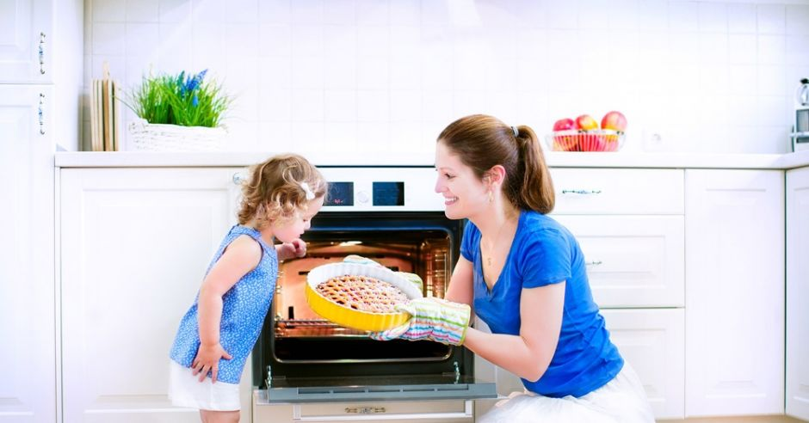

Miłego dnia!

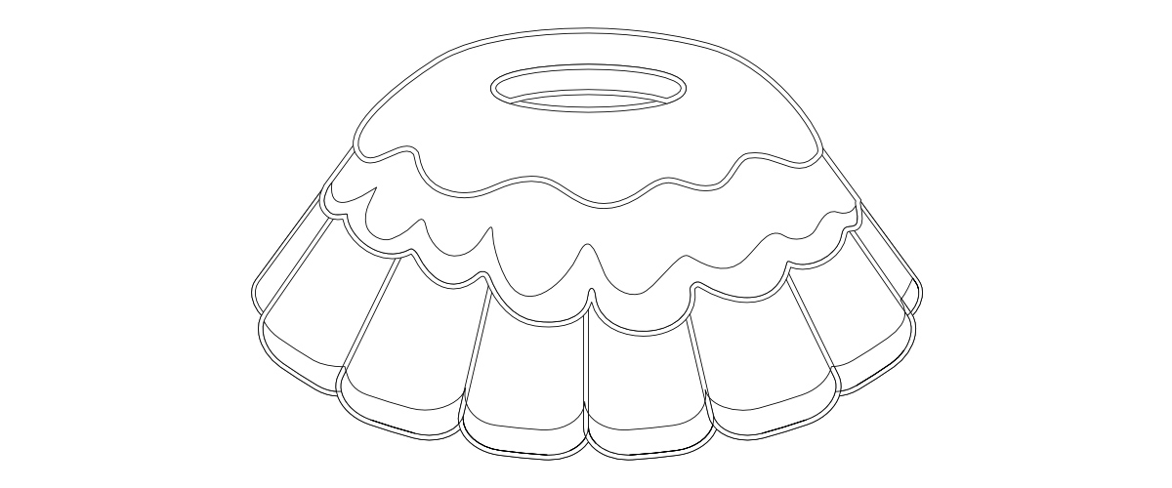
Załącznik nr 1

Załącznik nr 2

